Внеклассное занятие по теме «Все работы хороши – выбирай на вкус»
Цели:
1.Познакомить учащихся с разными профессиями.
2.Прививать уважение ко всем профессиям и подвести к важному выводу, что все работы хороши, любой труд почётен.
1. Вступительное слово учителя. Каждый день миллионы людей спешат на работу. Чем они занимаются? (ответы детей: работают…)
У каждого человека есть своя профессия, своё дело, своё занятие. Например: у Вики мама – няня, у Андрюши – сторож, Машина мама - доярка, папа Семёна – кочегар, мама Наташи – продавец, папа Саши – тракторист, …
Профессия – это вид труда, который требует от человека определённой подготовки, знаний и умений.
Может ли человек сразу получить профессию? (ответы детей: нет, не может …).
На сегодняшний день в России существует более семи тысяч профессий, их систематизируют по различным отраслям:
сфера образования, сфера здравоохранения, сфера сельского хозяйства, добывающей и перерабатывающей промышленности и прочие.
2. Чтение стихотворения (учителем)

Подумайте, что было бы,
Когда сказал портной:
-Шить платья мне не хочется,
Устрою выходной!
И все б портные в городе
За ним ушли б домой
Ходили бы люди голые
По улице зимой.
Подумайте, что было бы,
Когда сказал бы врач:
- Рвать зубы мне не хочется,
Не буду, хоть ты плачь!
Больным врачебной помощи
Ни стало б никакой.
А ты б сидел и мучился
С подвязанной щекой.
Подумайте, что было бы,
Когда сказал шофер:
- Возить людей не хочется!
И выключил мотор.
Троллейбусы, автобусы
Засыпало снежком,
Рабочие на фабрики
Ходили бы пешком.
Сказал учитель в школе бы:
-Мне в нынешнем году
Учить детей не хочется,
Я в школу не приду!
Тетради и учебники.
Валялись бы в пыли
А вы бы неучеными
До старости росли.
Подумайте, какая бы
Случилась вдруг беда!
Но только так не сделает
Никто и никогда
И люди не откажутся
От нужного труда:
Учитель обязательно
Придет на утро в класс
И пекари старательно
Хлеб испекут для вас.
Любое дело выполнят
Что им не поручи,
Портные и сапожники,
Шоферы и врачи.
Мы все семьею дружною
В одной стране живём
И каждый честно трудится
На месте, на своём.
(Л. Куклин)

3. Давайте ответим дружно
Учитель задает вопросы, ребята хором или по одному отвечают:
Самолетом правит… летчик
Трактор водит… тракторист
Электричку… машинист
Стену выкрасил… маляр
Доску выстрогал… столяр
В доме свет провел… электрик
В шахте трудится… шахтер
В жаркой кузнице… кузнец
Кто все знает… молодец
4. Стихи о профессиях (читают дети в соответствующих костюмах) Как Как устроен космос,
Знает астроном,
Небо наше звездное
Изучает он.
В телескоп он смотрит
На парад планет
И считает звезды,
Если тучек нет.
Агроном
Ну, про небо – астроном,
А про землю – агроном,
Кукуруза, рожь, пшеница -
Все ведь на земле родится.
Агроном лишь точно знает,
Как они произрастают.
Урожай – его забота,
Очень важная работа.
Врач
Вдруг ангина или кашель,
Голова болит, хоть плачь.
Это точно знает каждый –
Здесь поможет только врач.
Он прослушает дыханье
И попросит рот открыть,
Чтобы про заболеванье
Организм ваш расспросить.
Он назначит вам лекарства,
Чтоб болезнь у вас прошла.
Медицинские заботы –
Тоже важные дела.
Капитан
Хорошо быть капитаном,
Он – хозяин корабля,
Знает все про океаны
И про реки и моря.
Курит трубку, хмурит брови,
Руки держит на руле.
Он, конечно, любит море,
Но скучает по земле.
Повар
Очень вкусно пахнет повар,
Бел, румян, красив всегда.
У него всегда готова
Очень вкусная еда:
И суфле, и антрекоты,
Просто борщ или бульон.
Даже, может, бегемота
Накормить сумеет он.
Учитель
Почетна работа учителя,
Хоть хлопотна и утомительна.
Тетрадки надо проверять
И план уроков составлять.
Учить писать, считать.
Заботиться, сердиться,
А иногда – гордиться.
Нелегкий труд, почетный труд,
Но что сказать мне хочется:
Не зря учителей зовут
По имени и отчеству.
Строитель
Строить дома – хорошее дело.
Строитель – профессия нужная,
Красиво, надежно, быстро, умело
Возводит кирпичное кружево.
Мосты через реки, дорожные трассы –
Все их рукам по силам.
И дачу вам даже построят классную,
Если захотите.
Бухгалтер и экономист
Предприятие любое – малое или большое,
Без бухгалтера и экономиста –
Словно книга с листами чистыми.
Они планируют доходы,
Считают тщательно расходы,
Когда их фирма процветает.
Не зря зарплату получают.
Юрист
Везде и всюду юрист нужен
Грамотный, дотошный,
Он с законами всеми дружит,
Разбирается в них серьезно.
Он поможет оформить сделку,
Справиться с документом любым.
Он, как для больного сиделка,
Бывает просто необходим.
Певец
Певицей тоже быть здорово,
Петь голосом звонким, чистым
В одиночестве или хором,
И называться гордо артистом!
Конечно, нужен талант и терпенье.
И если повезет – твой голос
К успеху тебя приведет.
Водитель
Их повсюду часто видят
Дети и родители.
На дорогах, за рулем
Трудятся водители.
За баранкой каждый день
В автобусе, в “Газели”
Возят нас они повсюду,
Чтобы мы везде успели:
И в кино, и на работу,
В школу, в цирк, если охота.
Без водителей – трудяг
Нам не обойтись никак.
Программист
Программистом быть тоже здорово,
Владеть компьютером виртуозно,
Он ведь тоже бывает с норовом,
Товарищ, знаете ли, серьезный.
Час за часом незаметно
Летят за экраном минуты.
Быть с компьютером на “ты”
Спортсмен
Спортсменом быть хорошо:
Боксером, гимнастом, штангистом,
Борцом, бегуном, футболистом
Или хоккеистом еще.
Тренировки и соревнованья,
Поездки в разные города и страны,
Борьба с секундами и сантиметром,
С силой тяжести в килограммах.
Спортсмены к победе устремлены,
Собраны и красивы,
Они защищают честь страны,
И им за это спасибо!

5. Частушки (поют дети)
Мы еще со школы знаем: все профессии важны
Одинаково почетны, одинаково нужны
Доктор всем нам помогает боли адские терпеть
Без него нам не родиться, без него не помереть
Вот профессия – учитель – запросто сойдешь с ума
Детки за день так замучат – не помогут доктора
На троллейбусах, в машине шофера сидят в кабине
Нас они всю жизнь катают, но бывает, что и давят
Генерал в отставку подал, ведь его погоны продал
Толя, маленький хитрец, – подрастает продавец.

Продавец зимой Олегу продал три сугроба снега,
Крепостей Олег лепитель – он потомственный строитель

Труд строителя всем нужен, нужен всем и вкусный ужин,
Доктор, чтобы всех лечил, а учитель – чтоб учил.

6. Игра «Собери профессию»
Класс делится на две команды, и каждая получает по конверту с набором букв. Команды должны за 5 минут составить по три названия профессий (для облегчения задания набор букв для каждой профессии выполнен разным шрифтом: 1-й конверт - биолог, следователь, водитель, 2-й конверт - повар, архитектор, журналист ).
7. Ребята, а ведь у ваших родителей, мам, пап, помимо работы, за которую они получают деньги, есть ещё масса других дел, о которых нам расскажут ученики 2-го класса.
Немало решают проблем и вопросов
Родители наши, товарищи взрослые.
Они каждый день все бегут на работу,
Хотя иногда им совсем неохота.
……………………………………
Мамули готовят обеды и ужины,
Кормить всю семью обязательно нужно,
А папам приходится дырки сверлить
И все, что ломается в доме, чинить.
……………………………………….
На даче приходится много трудиться,
И времени нету сидеть и лениться!
Крыльцо починить ли, поправить забор…
Умелые руки хватают топор.
…………………………………………
Ходить за грибами,
Сажать огород.
И маме и папе
Забот – полон рот.
………………………………………….
Ходить в магазины или на рынки,
Еду покупать и штаны, и ботинки,
Вворачивать лампочки,
Чистить картошку,
Всего понемножку, всего понемножку.
…………………………………………….
Стирать и готовить, так много мороки,
Еще не забыть бы проверить уроки,
Погладить рубашки, заштопать все дыры,
Еще, между делом, убрать всю квартиру.
………………………………………………
Так можно бы долго еще продолжать,
Но нужно решить очень просто:
Задача детишек – пока подрастать,
Учиться, стараться во всем помогать
Любимым товарищам взрослым!
………………………………………………..
Ребята, а какая же ваша главная работа? ( хорошо учиться)
8. Кроссворд.
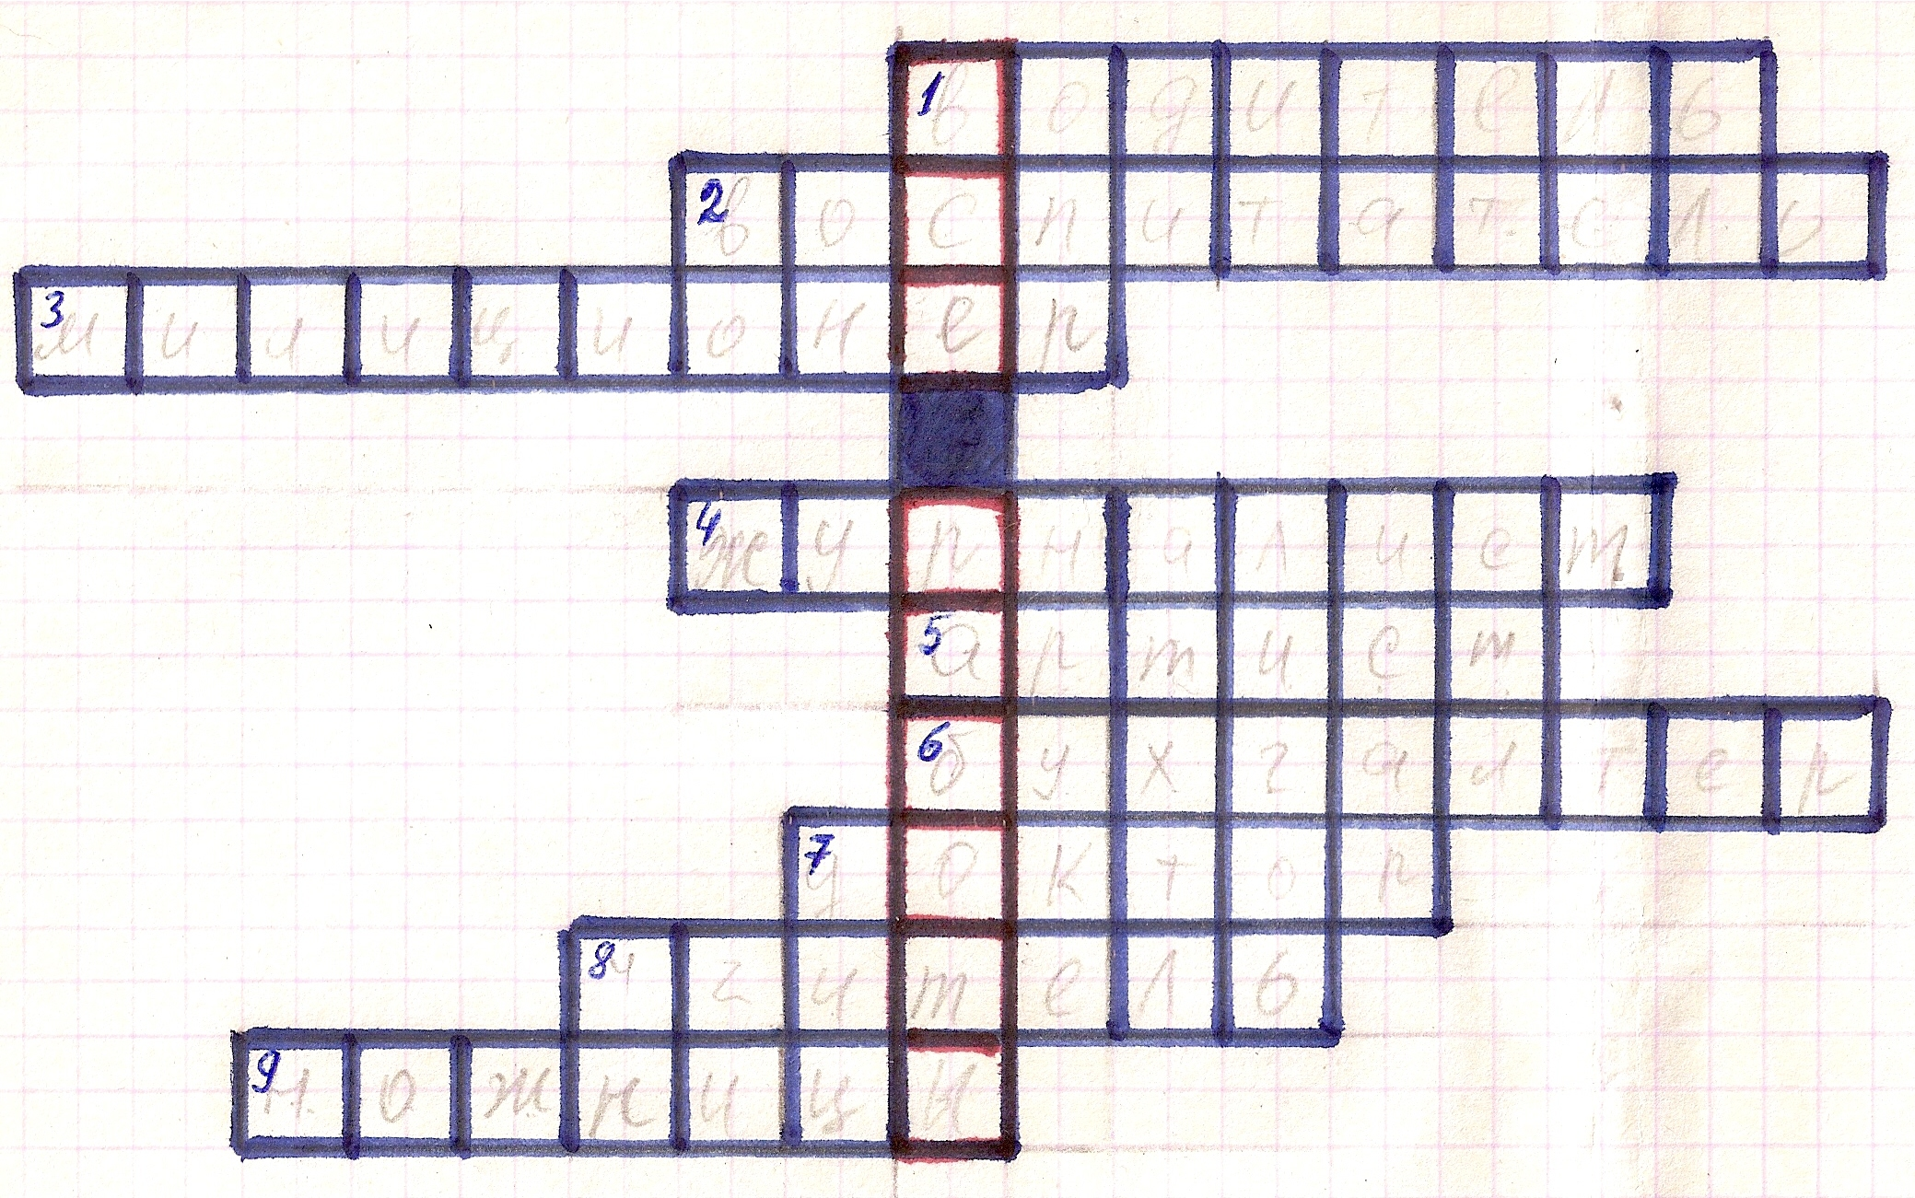
Вопросы:

1. Встаём мы очень рано,
Ведь наша забота –
Всех отвозить по утрам на работу.
(водитель)
2. Мы в саду с тобой весь день
И идём с тобой везде.
С нами много ты играешь,
Поёшь песни, сказки читаешь.
(воспитатель)
3. Бывает же работа,
Завидно от души!
Свисти, когда охота,
Да палочкой маши.
(милиционер)
4. В этой фамилии спряталось название профессии: Стружалин.
(журналист)
5. В прошлый раз был педагогом,
Послезавтра – машинист.
Должен знать он очень много,
Потому что он - … .
(артист)
6. В этой профессии спряталось слово «бух». (подсказка: людям этой профессии приходится много считать).
(бухгалтер)
7. Кто в дни болезней
Всех полезней
И лечит нас от всех болезней?
(доктор)
8. Ты учишь буквы складывать, считать,
Цветы растить и бабочек ловить,
На всё смотреть и всё запоминать,
И всё родное, русское любить.
(учитель)
9. То, что необходимо парикмахеру.
(ножницы)

9. Игра «Ассоциация»
За 1 минуту вы должны написать как можно больше ассоциаций с профессией, название которой вы сейчас получите.
(1-я команда – врач; 2-я команда - учитель)

10. Игра с мячом «Я знаю 5 названий профессий»

11.
1. Стол, за которым ты сидишь,
Кровать, в которой ты уснёшь,
Тетрадь, ботинки, пара лыж,
Тарелка, вилка, ложка, нож,
И гвоздь, и каждый дом,
И каждый ломоть хлеба –
Всё это создано трудом,
А не свалилось с неба!

2. - За всё, что сделано для нас,
Мы благодарны людям!
Придёт пора, настанет час –
И мы трудиться будем!

12. «Цветик – семицветик»
Дети на разноцветных лепесточках (подготовленных мною заранее) с нижней стороны пишут, кем они мечтают стать в будущем. Затем каждая команда из лепесточков собирает цветок.
Я делаю вывод: за будущей нашей страны можно быть спокойным – будут и …(я перечисляю написанные детьми профессии)

13. Презентация (использую фотографии людей, работающих в нашей деревне, районе, трудом которых мы гордимся)

